МОСКОВСКИЙ ГОСУДАРСТВЕННЫЙ АВИАЦИОННЫЙ ИНСТИТУТ
(ТЕХНИЧЕСКИЙ УНИВЕРСИТЕТ)

С. О. БОГДАНОВ

МЕТОДИЧЕСКОЕ ПОСОБИЕ

«ПРЕДСТАВЛЕНИЕ ГРАФИЧЕСКОЙ ИНФОРМАЦИИ В ВЫЧИСЛИТЕЛЬНОЙ ТЕХНИКЕ»
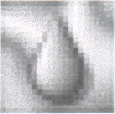

МОСКВА 1998

Введение
Любая информация представляется в вычислительной технике в двоичном виде, и только от алгоритмов зависит, как будут интерпретироваться нули и единицы, какой смысл будет в них вложен. С этой позиции графическая информация не отличается от какой-либо другой. Ввод-вывод, хранение и обработка ее сегодня осуществляются средствами вычислительной техники, но требуются при этом особые подходы и алгоритмы. Их разработка и совершенствование составляют предмет той области знаний, которая называется "машинная графика''.
Человек получает до 70% информации с помощью зрения. Но при всем своем многообразии графическая информация по способу представления в вычислительной технике делится всего на две категории: растровую и векторную (рис. 1).
Растровое изображение представляет собой матрицу точек – пикселов. Каждый пиксел характеризуется тремя значениями: координатами X и Y в матрице и цветом. Если эти точки – пикселы – достаточно малы, то стыки между ними перестают быть заметными, и они сливаются в единое изображение. Представление изображений в виде растра наиболее естественно для человека, поскольку подобным образом устроена сетчатка глаза.
Векторные изображения задаются математическим описанием своих элементов. Такими элементами или, как их еще называют, графическими примитивами являются отрезки, эллипсы, многоугольники, кривые Безье и т. п. Описываются они перечислением некоторых опорных точек и уравнениями линий, их соединяющих. Замкнутые кривые могут иметь заливку, то есть быть закрашенными. Заливки (рис. 2) могут быть сплошными (используется один цвет), градиентными (плавное изменение от одного цвета до другого), текстурными (в виде мозаики размножается небольшое растровое изображение) и пр.
Растровая картинка по определению является плоской, то есть двумерной. Количество же измерений, используемых в описании векторного изображения в общем случае ничем не ограничено.

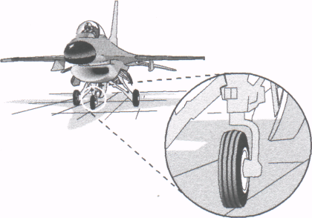
РАСТРОВОЕ Рис. 1. Два типа изображений
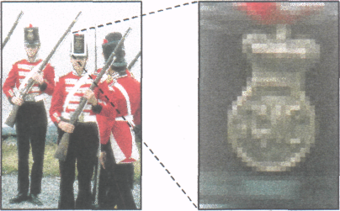
ВЕКТОРНОЕ

Ввод-вывод

При обработке изображения на компьютере необходимо учитывать его реальные размеры. Для этого используется параметр, называемый разрешением (resolution). Дело в том, что пиксел является абстрактным понятием и подобно геометрической точке сам по себе размерностью не обладает. Какие размеры он примет, зависит от устройства ввода-вывода, а точнее, от его разрешающей способности (разрешения). Чтобы адекватно отобразить рассматриваемое изображение, необходимо знать, какова разрешающая способность устройства вывода и с каким разрешением было введено изображение в компьютер. Измеряется разрешение в dpi (dots per inch), то есть в точках на дюйм (иногда в точках на сантиметр).

СПЛОШНАЯ
Самым массовым устройством отображения графической информации является монитор. В мониторах с электронно-лучевой трубкой (ЭЛТ) изображение на люминофоре кинескопа формируется лучом, построчно проходящим по экрану (рис. 3). В том месте на люминофоре, куда попадает луч, образуется светлая точка. Поскольку скорость движения луча постоянна, в каждой строке содержится одинаковое количество точек. Таким образом, все изображение, формируемое на экране, представляет собой прямоугольную матрицу пикселов. В плоско-панельных же мониторах сама панель представляет собой матрицу светодиодов или жидкокристаллических ячеек.
Рассмотрим очень характерный на сегодняшний день пример: имеется 14-дюймовым монитор, на котором формируется изображение 800x600 пикселов. Реально оно будет иметь чуть меньший размер – скажем, 13,5 дюйма. Таким образом, разрешение формируемого на мониторе изображения составит приблизительно 72 dpi.
Если обрабатываемое изображение предполагается отображать только на мониторе следует придерживаться именно этого значения¹. Если же изображение будет выводиться на печать (практически на любом печатающем устройстве), то придется использовать разрешение в несколько раз большее.

¹ В других источниках - 75 dpi. А для размещения в сети Internet используют разрешение 96 dpi, хотя также подразумевается только экранный просмотр.




ГРАДИЕНТНАЯ
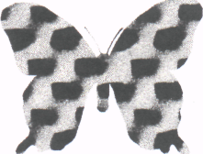
ТЕКСТУРНАЯ
Рис. 2. Виды заливок
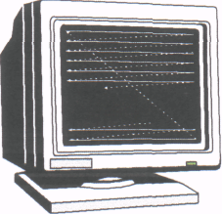

Рис. 3. Формирование изображения в ЭЛТ

Кодирование цвета
Изображения, с которыми приходится иметь дело в повседневной жизни, можно разделить на черно-белые и цветные. Примерно то же самое можно сказать и про компьютерные изображения, но здесь все несколько сложнее.
Пожалуй самым простым вариантом представления цвета является использование так называемых «чистых» цветов (spot colors), то есть тех цветов, которые непосредственно доступны на устройстве вывода. Например, если графопостроитель имеет несколько перьев с разными красками, то при выводе изображения можно указать, какое перо использовать для рисования того или иного фрагмента изображения. Когда палитра используемых чистых цветов невелика и эти цвета известны, то их сводят в специальную таблицу. В этом случае говорят, что в изображении используются индексированные цвета.
Обычный (нецветной) принтер печатает черной краской, нанося на бумагу очень маленькие черные точки. Такое изображение по сути является монохромным, то есть одноцветным¹, и чтобы хранить его в компьютере, для кодирования каждого пиксела достаточно 1 бита.
Например, если бит установлен, то следует печатать точку, если сброшен — нет. Или наоборот. В общем случае это зависит от устройства вывода.
Однако на подобной распечатке человеческий глаз помимо черного цвета найдет и различные оттенки серого. Дело в том, что светочувствительные рецепторы глаза имеют вполне определенные размеры, и если сравнивать глаз с устройствами ввода изображений, то ему можно приписать некоторую разрешающую способность. Точки, печатаемые принтером очень малы и поэтому на каком-то расстоянии от глаз перестают быть различимыми и сливаться в однородный серый цвет. Причем оттенок его будет зависеть от плотности расположения точек (рис. 4).
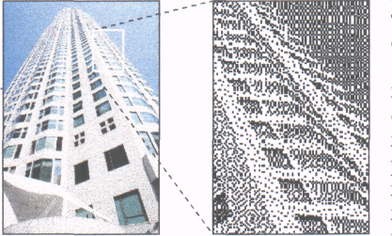
При выводе изображения на монитор гораздо приоритетнее пользовать-ся полутоновыми изобра-жениями в градациях серого (grayscale), а не монохромными. Это обус-ловлено широкими воз-можностями мониторов по управлению яркостью луча. В полутоновых изображениях пиксел обычно кодируется байтом, что позволяет получать 256 градаций. Этого хватает с запасом, поскольку человек способен различить всего около сотни серых оттенков.

¹ На самом деле здесь может возникнуть путаница, потому что на экране монитора присутствуют два цвета: черный и белый. С другой стороны бумага уже белая и печать может быть получена с помощью одной краски.

